

Міністерство освіти і науки України
Національний технічний університет України “Київський політехнічний інститут імені Ігоря Сікорського”
Факультет інформатики та обчислювальної техніки
Кафедра інформаційних систем та технологій

Лабораторна робота №2
З дисципліни «Технології розроблення програмного забезпечення»
Тема: «ДІАГРАМА ВАРІАНТІВ ВИКОРИСТАННЯ. СЦЕНАРІЇ ВАРІАНТІВ ВИКОРИСТАННЯ. ДІАГРАМИ UML. ДІАГРАМИ КЛАСІВ. КОНЦЕПТУАЛЬНА МОДЕЛЬ СИСТЕМИ»
Flex Automatical tool

Виконав: Перевірив:
Студент групи ІА-22 Мягкий М. Ю.
Сидорін Д.О.

Київ-2025
Зміст
Тема: 3
Мета: 3
Хід роботи 3
1. Схема прецедентів 4
2. Деталі сценаріїв використання 4
3. Схема класів 7
4. Структура бази даних 10
Висновки: 12

Тема:
Діаграма варіантів використання. Сценарії варіантів використання. Діаграми uml. Діаграми класів. Концептуальна модель системи

Мета:
Дослідити та застосувати UML-діаграми для моделювання варіантів використання і концептуальної структури даних системи, зосереджуючись на діаграмах класів, прецедентів та опису їхніх сценаріїв використання.
Завдання:
Розробити візуальний додаток для автоматизації, що включає функції для створення та управління кількома автоматичними завданнями (у вкладках). Користувач повинен мати можливість автоматично налаштовувати і виконувати дії, такі як завантаження нових файлів, оновлення статусів в месенджерах, виконання макросів. У додатку має бути можливість додавати категорії для завдань (терміновість, типи дій) та автоматично виконувати їх згідно з заданими правилами. Також повинна бути можливість візуалізації завдань у вигляді "карт пам'яті", де кожне завдання або макрос буде представлено у вигляді вузла з можливістю додавати вкладені файли, зображення, відео (з попереднім переглядом).

Хід роботи

1. Схема прецедентів
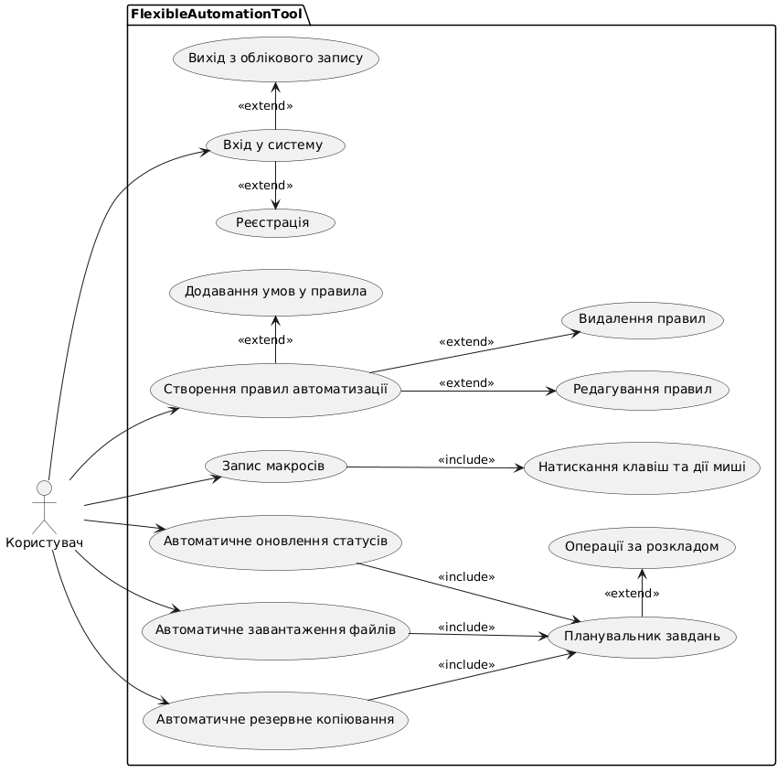

Рис 1. Діаграма прецедентів

2. Деталі сценаріїв використання

Прецедент: Вхід у систему
Короткий опис:
Користувач вводить свої облікові дані для доступу до системи.
Передумова:
Користувач має обліковий запис у системі.
Післяумова:
Користувач успішно входить в систему, отримуючи доступ до всіх функцій.
Основний сценарій:
- Користувач відкриває програму.
- Користувач вводить свій логін і пароль.
- Система перевіряє введені дані.
- Якщо дані правильні, користувач успішно входить у систему.
- Користувач перенаправляється на головну сторінку.
Винятки:
- Якщо дані невірні, система виводить повідомлення про помилку.
- Якщо користувач забув пароль, система пропонує опцію для відновлення пароля.

2. Прецедент: Запис макросів
Короткий опис:
Користувач може записувати макроси для автоматизації задач.
Передумова:
Користувач увійшов в систему і має доступ до інтерфейсу для запису макросів.
Післяумова:
Записаний макрос зберігається в системі для подальшого використання.
Основний сценарій:
- Користувач обирає функцію "Запис макросів".
- Користувач натискає кнопку "Запис".
- Система починає фіксувати натискання клавіш і дії миші.
- Користувач виконує необхідні дії на екрані.
- Користувач завершує запис макросу.
- Система зберігає макрос у списку.
Винятки:
- Якщо користувач не виконав жодних дій під час запису, система попереджає, що макрос не може бути записаний.
- Якщо користувач скасовує запис, система не зберігає макрос.

3. Прецедент: Створення правил автоматизації
Короткий опис:
Користувач створює нові правила для автоматизації завдань.
Передумова:
Користувач увійшов в систему і має доступ до інтерфейсу для створення правил.
Післяумова:
Нове правило автоматизації додається до системи.
Основний сценарій:
- Користувач обирає функцію "Створити правило".
- Користувач вводить умови та дії для правила.
- Користувач додає додаткові умови за потреби.
- Користувач зберігає правило.
- Система підтверджує створення нового правила.
Винятки:
- Якщо користувач не вводить необхідні умови, система не дозволяє зберегти правило і виводить повідомлення про помилку.
- Якщо система не може зберегти правило через технічні проблеми, виводиться повідомлення про помилку.

3. Схема класів
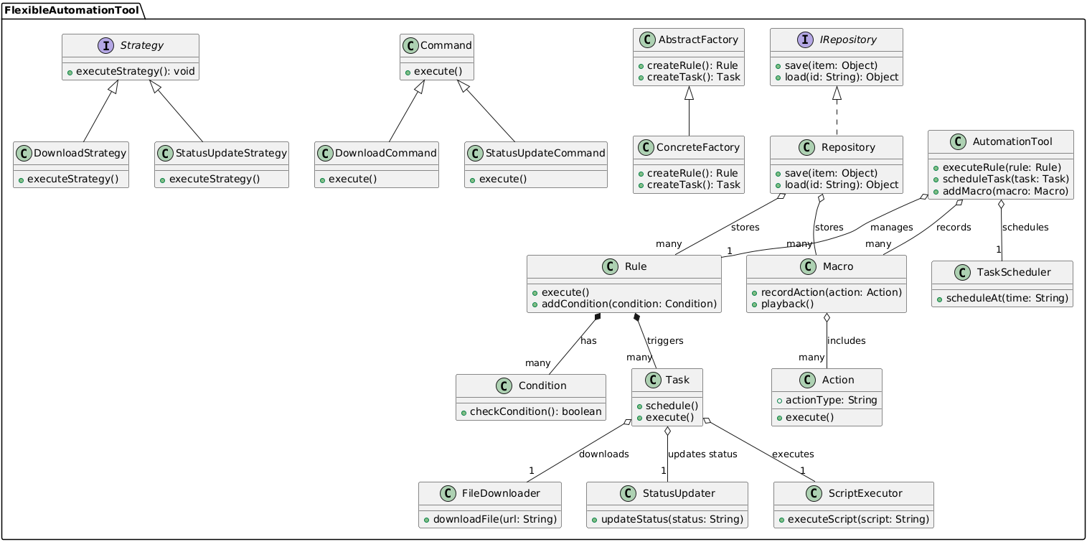
- utomationTool:
  - Основний клас, який керує всіма процесами автоматизації. Він виконує правила (executeRule), планує завдання (scheduleTask) і додає макроси (addMacro).
- Rule:
  - Представляє правило автоматизації, яке включає умови та завдання. Може мати одну або кілька умов (Condition) і завдань (Task), які потрібно виконати, коли умови виконуються.
- Condition:
  - Клас, який перевіряє умови для виконання правил. Умова може бути будь-якою перевіркою (наприклад, час чи активність), яка має метод checkCondition() для визначення, чи виконуються умови.
- Task:
  - Визначає завдання, яке виконується в рамках правила. Завдання може бути планованим для виконання у певний час або може бути негайно виконано. Клас має методи для планування (schedule) і виконання (execute) завдання.
- Macro:
  - Клас для запису і відтворення макросів, що складаються з послідовності дій. Макроси можуть записувати натискання клавіш і дії миші за допомогою класу Action, а також відтворювати їх.
- Action:
  - Описує конкретні дії, які можуть бути записані в макросі. Кожна дія має тип (наприклад, натискання клавіші або рух миші) і метод execute(), що дозволяє виконати її.
- FileDownloader:
  - Клас для завантаження файлів через інтернет. Може бути використаний в рамках завдань, які включають завантаження файлів.
- StatusUpdater:
  - Клас для оновлення статусів в різних комунікаторах або програмах, наприклад, зміна статусу в Skype.
- ScriptExecutor:
  - Клас для виконання скриптів. Він дозволяє автоматично виконувати скрипти в рамках завдань автоматизації.
- TaskScheduler:
- Клас, що відповідає за планування завдань на певний час або за розкладом.
- IRepository (Інтерфейс):
- Інтерфейс для репозиторіїв, що дозволяє зберігати та завантажувати об'єкти (наприклад, правила і макроси) з бази даних чи іншого сховища.
- Repository:
- Реалізація інтерфейсу IRepository, яка зберігає і завантажує об'єкти, такі як правила та макроси.
Взаємозв’язки:
• AutomationTool:
- Клас AutomationTool керує виконанням Rule через метод executeRule().
- Клас AutomationTool планує виконання Task через метод scheduleTask().
- Клас AutomationTool додає Macro через метод addMacro().
- Клас AutomationTool взаємодіє з TaskScheduler для планування завдань.
• Rule:
- Rule може мати кілька Condition, що перевіряються через метод addCondition().
- Rule містить список Task, що виконуються після виконання умови через методи addTask() (якщо такий є).
- Коли умови виконуються, Rule тригерить виконання Task.
• Condition:
- Condition перевіряє свої умови за допомогою методу checkCondition(), визначаючи, чи повинні виконуватися завдання Task.
• Task:
- Task виконує операції, такі як FileDownloader, StatusUpdater та ScriptExecutor.
- Task використовує FileDownloader для завантаження файлів.
- Task використовує StatusUpdater для оновлення статусу.
- Task використовує ScriptExecutor для виконання скриптів.
• Macro:
- Macro містить Action, які записуються через метод recordAction().
- Macro може відтворювати дії через метод playback().
• Action:
- Action визначає конкретні дії, які виконуються в макросах (наприклад, натискання клавіші чи рух миші).
• FileDownloader:
- FileDownloader виконує завдання завантаження файлів для Task.
• StatusUpdater:
- StatusUpdater оновлює статуси в різних комунікаторах або програмах, коли це потрібно Task.
• ScriptExecutor:
- ScriptExecutor виконує скрипти в рамках завдань Task.
• TaskScheduler:
- TaskScheduler відповідає за планування завдань у майбутньому через метод scheduleAt().
• IRepository (Інтерфейс):
- IRepository визначає методи для збереження та завантаження об'єктів.
- Repository реалізує інтерфейс IRepository і надає методи збереження і завантаження правил і макросів.
• Repository:
- Repository зберігає об'єкти Rule та Macro.
- Repository дозволяє AutomationTool зберігати та завантажувати правила і макроси.

4. Структура бази даних
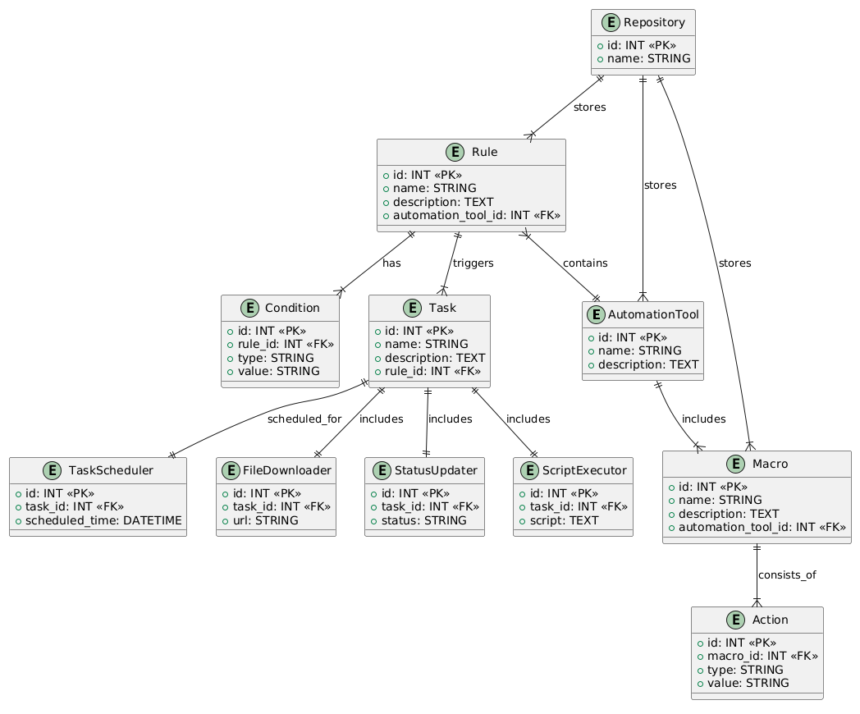

1. AutomationTool
a) ID (Primary key) - унікальний ідентифікатор інструменту автоматизації
b) Name - назва інструменту автоматизації (STRING)
c) Description - детальний опис інструменту автоматизації (TEXT)

2. Rule
a) ID (Primary key) - унікальний ідентифікатор правила (INT)
b) Name - назва правила автоматизації (STRING)
c) Description - детальний опис правила (TEXT)
d) Automation_tool_id (Foreign key) - зовнішній ключ до таблиці AutomationTool, що вказує на інструмент автоматизації, який містить це правило (INT)

3. Condition
a) ID (Primary key) - унікальний ідентифікатор умови (INT)
b) Rule_id (Foreign key) - зовнішній ключ до таблиці Rule, що вказує на правило, до якого належить ця умова (INT)
c) Type - тип умови (STRING)
d) Value - значення, яке потрібно перевірити для умови (STRING)

4. Task
a) ID (Primary key) - унікальний ідентифікатор завдання (INT)
b) Name - назва завдання (STRING)
c) Description - детальний опис завдання (TEXT)
d) Rule_id (Foreign key) - зовнішній ключ до таблиці Rule, що вказує на правило, яке активує це завдання (INT)

5. Macro
a) ID (Primary key) - унікальний ідентифікатор макросу (INT)
b) Name - назва макросу (STRING)
c) Description - детальний опис макросу (TEXT)
d) Automation_tool_id (Foreign key) - зовнішній ключ до таблиці AutomationTool, що вказує на інструмент автоматизації, який містить цей макрос (INT)

6. Action
a) ID (Primary key) - унікальний ідентифікатор дії (INT)
b) Macro_id (Foreign key) - зовнішній ключ до таблиці Macro, що вказує на макрос, до якого належить ця дія (INT)
c) Type - тип дії (наприклад, натискання клавіші, рух миші) (STRING)
d) Value - значення для дії (наприклад, клавіша для натискання, координати для руху миші) (STRING)

7. FileDownloader
a) ID (Primary key) - унікальний ідентифікатор завдання завантаження файлів (INT)
b) Task_id (Foreign key) - зовнішній ключ до таблиці Task, що вказує на завдання, яке включає завантаження файлів (INT)
c) URL - адреса файлу для завантаження (STRING)

8. StatusUpdater
a) ID (Primary key) - унікальний ідентифікатор завдання для оновлення статусу (INT)
b) Task_id (Foreign key) - зовнішній ключ до таблиці Task, що вказує на завдання, яке включає оновлення статусу (INT)
c) Status - новий статус для оновлення в комунікаторі (STRING)

9. ScriptExecutor
a) ID (Primary key) - унікальний ідентифікатор завдання для виконання скрипта (INT)
b) Task_id (Foreign key) - зовнішній ключ до таблиці Task, що вказує на завдання, яке включає виконання скрипта (INT)
c) Script - текст скрипта для виконання (TEXT)

10. TaskScheduler
a) ID (Primary key) - унікальний ідентифікатор завдання для планувальника (INT)
b) Task_id (Foreign key) - зовнішній ключ до таблиці Task, що вказує на завдання, яке планується на виконання (INT)
c) Scheduled_time - час, на який заплановане виконання завдання (DATETIME)

11. Repository
a) ID (Primary key) - унікальний ідентифікатор сховища (INT)
b) Name - назва сховища (STRING)

Висновки:
Робота над цією лабораторною задачею дозволила розвинути навички моделювання складних інформаційних систем за допомогою діаграм прецедентів, класів і баз даних, а також детально розглянути всі етапи розробки від планування до реалізації логіки взаємодії між компонентами системи. В результаті було створено базову архітектуру інструменту автоматизації, що може бути використана для подальшого розвитку та вдосконалення системи.
Код: https://github.com/Lepseich/trpz/tree/main/lab2/files

